**SQL Dasar**

Perintah- perintah dasar membuat DATABASE

Perintah untuk masuk ke root MYSQL yang ada di XAMPP menggunakan CMD

**cd xampp**

**cd mysql**

**cd bin**

**mysql –u root**

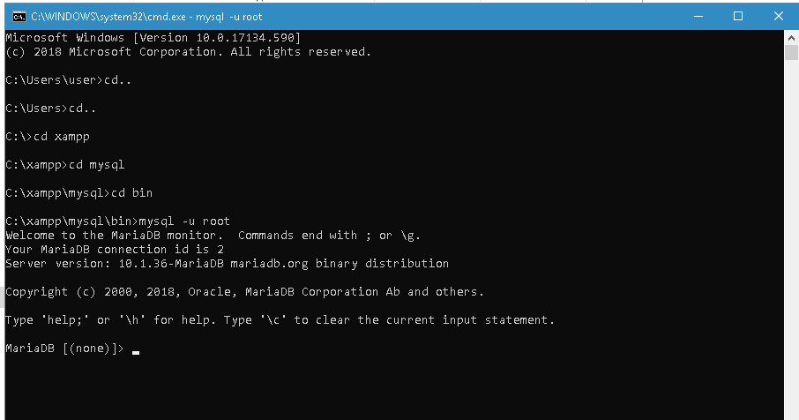

Kemudian perintah membuat database

**CREATE DATABASE latihan**;

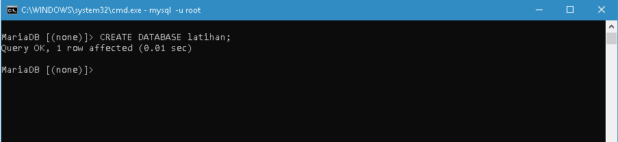

Perintah menggunakan atau mengganti DATABASE

**USE latihan;**

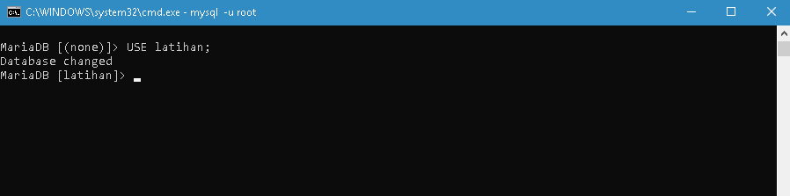

Perintah menghapus DATABASE

**DROP DATABASE latihan;**

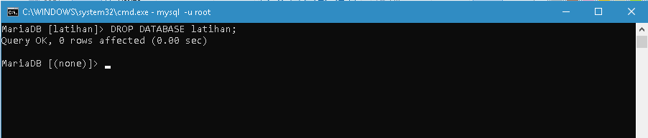

Perintah menampilkan database yaitu:

**SHOW DATABASES;**

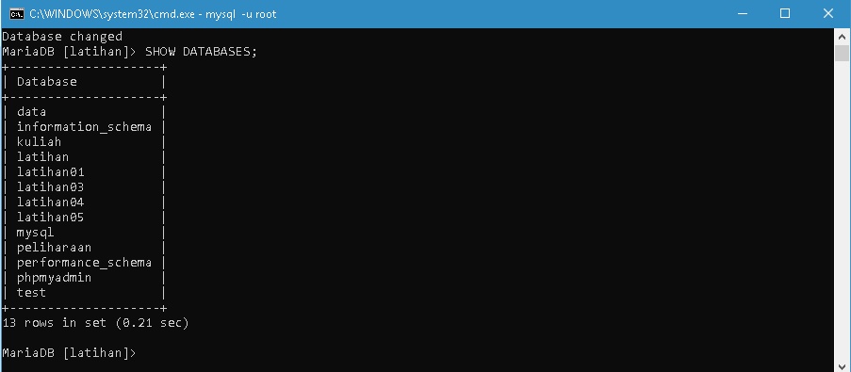

Perintah membuat tabel tapi pastikan database nya aktif

**CREATE TABLE mahasiswa ( nama VARCHAR(30), kelas INT(20));**

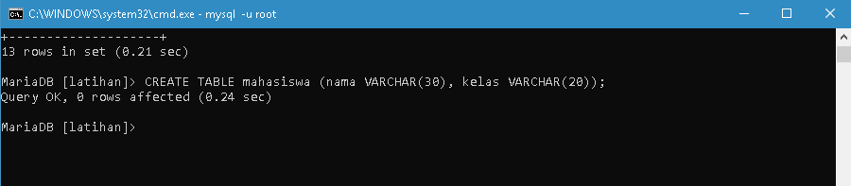

Perintah untuk mengecek tabel yang sudah di buat

**DESCRIBE mahasiswa;**

Atau

**DESC mahasiswa;**

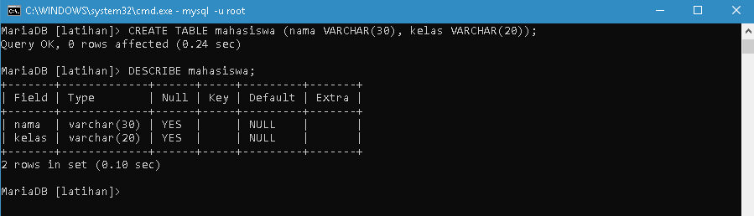

Perintah ALTER yaitu perintah perubahan pada tabel diantaranya:

Menambah *field*

Mengubah nama *field*

Mengubah tipe data

Menghapus *field*

Menambahkan *index* atau *key*

Menghapus *index* atau *key*

Menambah *constraint*

Menghapus *constraint*

Perintah ALTER Menambahkan field

**ALTER TABLE mahasiswa ADD COLUMN id INT (15) FIRST;**

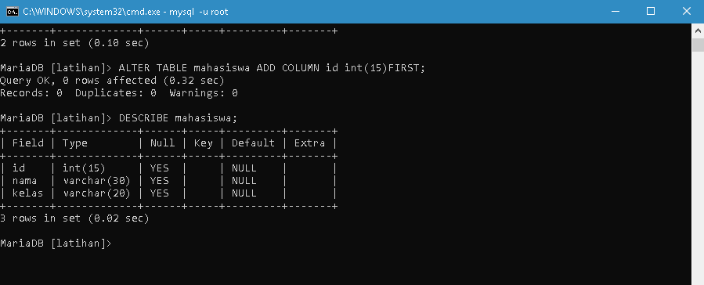

Perintah Mengubah nama *field*

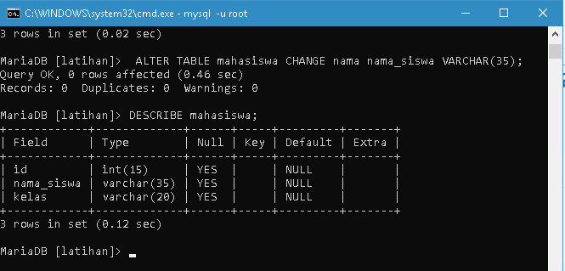**ALTER TABLE mahasiswa CHANGE nama nama_siswa VARCHAR(35);**

Perintah ALTER Mengubah tipe data

**ALTER TABLE mahasiswa MODIFY kelas VARCHAR(20);**

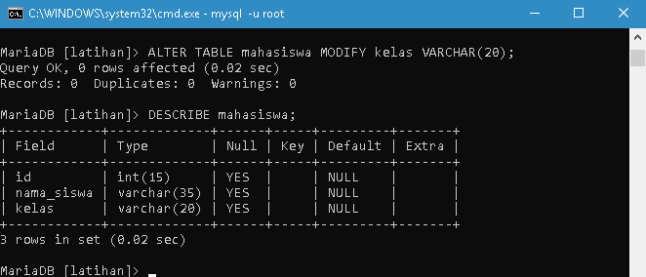

Perintah ALTER Menghapus *field*

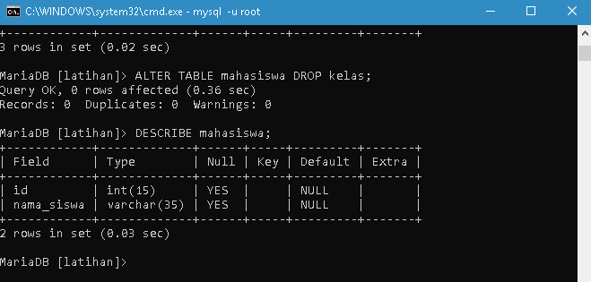**ALTER TABLE mahasiswa DROP kelas;**

Perintah ALTER Menambahkan *index* atau *key*

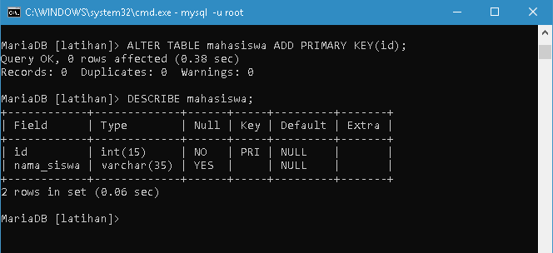**ALTER TABLE mahasiswa ADD PRIMARY KEY (id);**

Perintah ALTER Menghapus *index* atau *key*

**ALTER TABLE mahasiswa DROP PRIMARY KEY;**

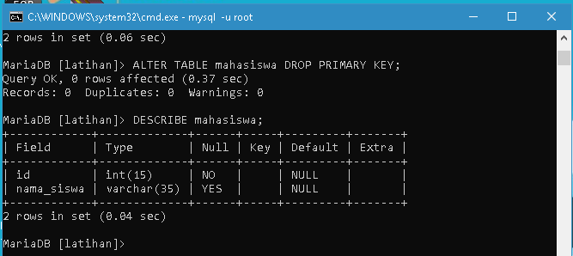

Perintah ALTER Menambah *constraint*

**ALTER TABLE mahasiswa ADD CONSTRAINT UNIQUE KEY (nama_siswa);**

